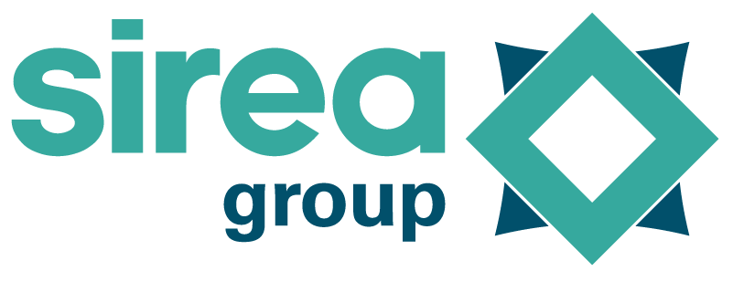 | Castres, le 1 décembre 2021

COMMUNIQUÉ DE PRESSE

Sirea et Phenix Batteries ensemble à Energaïa 2021

Du 8 au 9 décembre 2021, le forum Energaïa prend place au Parc des Expos de Montpellier ! L’événement européen dédié aux énergies renouvelables accueillera cette année les exposants et visiteurs en présentiel.

Comme en 2019, l’entreprise tarnaise Sirea sera présente sur le pavillon du pôle de compétitivité DERBI, aux côtés de son partenaire aveyronnais Phenix Batteries (SNAM Groupe) sur un stand commun. L’objectif : faire découvrir la nouvelle armoire d’autoconsommation équipée du système de stockage sur batteries de seconde vie recyclées par Phenix Batteries, et désormais équipée d’un gradateur pour le contrôle de l’eau chaude sanitaire.

Lancée en 2017, l’armoire AEA, dédiée à l’autoconsommation photovoltaïque avec stockage pour les particuliers, est le 1er système d’autoconsommation avec stockage à avoir obtenu le label Origine France Garantie, dès 2019 ! Cette année, la gamme AEA a été étendue pour proposer des puissances de 5000 et 10000 W en triphasé, en plus des modèles monophasés 3000 et 5000 W, ainsi qu’un modèle 5000 W dédié aux sites isolés. Chaque armoire peut intégrer, selon le modèle, 2 à 3 modules de stockage FNX de 3 kWh chacun, ou plus de modules sur les modèles plus puissants.

“Aujourd’hui, de nombreux éléments de l’armoire sont fabriqués en Occitanie : le gestionnaire d’énergie, toute la partie tôlerie, de la découpe au pliage, en passant par la peinture. Les batteries sont également recyclées en France, ce qui constitue un vrai atout pour ce produit !” explique Bruno Bouteille, dirigeant de Sirea

Depuis, le réseau d’installateurs d’armoire AEA s’est agrandi et compte plus d’une vingtaine d’installateurs certifiés en France. Ses installateurs partenaires sont référencés sur sa plate-forme gratuite (https://autoconsommation.eco/) qui leur permet également de réaliser en quelques clics des dimensionnements et des devis. Au-delà de bâtir un annuaire de professionnels, Sirea vise à établir une relation de confiance entre le fabricant et l’usager final, en passant bien entendu par l’installateur. En tant que fabricant, Sirea a déjà entamé cette démarche depuis 2019 dans le cadre de son programme “Intégrateur Sirea certifié”, grâce auquel l’entreprise forme et certifie les professionnels qui souhaitent intégrer ses solutions sur des projets d’autoconsommation pilotée.

“Nous avons plein de nouveautés à faire découvrir sur le stand concernant les fonctionnalités de l’AEA, mais aussi son environnement, notamment son application de suivi MyHome&me que nous continuons de développer en fonction des demandes des utilisateurs”, détaille David Grand, responsable communication de Sirea

Ainsi, la participation au salon Energaïa aux côtés de Phenix Batteries sera l’occasion de présenter aux acteurs de la filière photovoltaïque l’éventail des fonctionnalités de l’armoire AEA et faire découvrir la technologie de batteries recyclées Phenix Batteries.

Contact presse/média :
David Grand - d.grand@sireagroup.com

